ОДЕССКИЙ НАЦИОНАЛЬНЫЙ МЕДИЦИНСКИЙ УНИВЕРСИТЕТ
Кафедра общей и клинической патофизиологии
Им. В.В. Подвысоцкого

методическая разработка
практического занятия для студентов
Учебная дисциплина: Патологическая физиология
Занятие № ___: Патофизиология канцерогенеза.
курс III факультет медицинский

Утвержден на медицинской совещании кафедры
«31» августа 2016
Протокол №-1
Зав. Кафедры, д. Мед. н. _______ Вастьянов Р.С

Одесса 2016

1. Тема практического занятия «Патофизиология канцерогена»- 2 ч.
2. Актуальность темы
Опухолевый процесс, как и другие типичные патологические процессы, может развиваться в любом органе или ткани. Факторы, вызывающие развитие опухолей, распространенные в производстве окружающей среде, быту. Поскольку опухоль является особым видом патологии, знание причин и механизмов ее возникновения и развития необходимо для формирования врачебного мышления.
3. Цели занятия:
3.1 Общие цели: Ознакомиться с современным определением опухолевого роста, этиологии и патогенезу опухолей, механизмами антибластомной резистентности организма.
3.2 Воспитательные цели:Ознакомиться с вкладом отечественных ученых в изучение проблемы опухолевого роста. Обргрунтуваты патофизиологические принципы профилактики и лечения опухолей. Уметь объяснить больному роль «вредных привычек» (курение, употребление алкоголя и И.Н) в развитии опухолей.
3.3 Конкретные цели:
- Знать:
1. Определение опухолевого процесса. Особенности опухолей.
2. Характеристика канцерогенных факторов.
3. Молекулярные механизмы канцерогена.
4. Представление о прогрессию опухолей и ее механизмы.
5. Взаимосвязь"Связь опухоль-организм.
3.4 На основе теоретических знаний по теме:
- Овладеть методиками / уметь /
1. Анализировать механизмы канцерогена
2. Классифицировать канцерогенные факторы.
3. Анализировать патогенез продвижения, прогрессии опухоли.
4. Раскрывать механизмы биохимической, функциональной и морфологической анаплазии, метастазирование.
5. Объяснять заемозвьязок опухоли и организма
6. Объяснять механизмы возможного полного излечения от опухолей

4. Междисциплинарна интеграция.
№ п\п | Дисциплины | Знать | Уметь
1 | Предыдущие дисциплини  - Биология  - Биохимия  - Гистология | Этапы клеточного деления - цикл разделения  Механизм ведущего биохимического процесса при митотического деления клеток -редупликаии ДНК  Клеточное строение тканей организма | Уметь объяснять роль мутаций в механизмах канцерогенеза уметь выяснить биохимические особенности опухолевой клетки  Уметь отличать микропрепараты различных тканей организма
2 | Следующие дисциплины:  - Клиническая онкология  - Хирургические дисциплины | Классификация опухолей, этиологию, патогенез, принципы терапии пухлин  Механизмы продвижения и прогрессии опухолевого роста | Уметь решать ситуационные задачи  Уметь решать ситуационные задачи
3 | Внутрипредметная интеграция: раздел «патофизиология органов и систем органов» | Особенности добро - и злокачественных опухолей, механизмы распространения опухолей, взаимодействие и взаимовлияние организма | Уметь решать ситуационные задачи

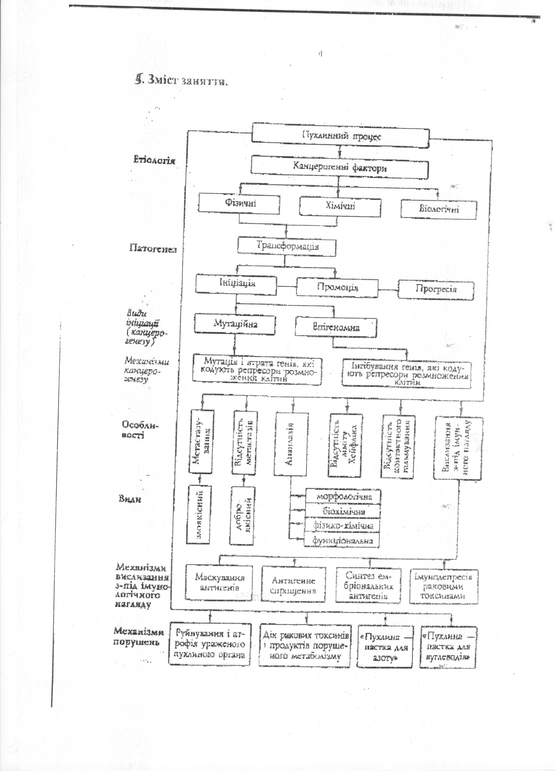

6. Материалы по методического обеспечения
6.1 Материалы контроля для подготовительного этапа занятия:
А. Вопросы для повторения:
1. Белки клеточного деления - цикл разделения
2. Механизмы ведущего биохимического процесса при митотического деления клеток - редупликация ДНК
Б. Основные вопросы:
1. Определение опухолевого процесса, особенности опухолей.
2. Представление о прогрессию опухолей и ее механизмы
В. Тесты:
1. Изменение активности которых генов имеет отношение к опухолевой трансформации?
А. Протоонкогены
Б. Генов апоптоза
В. Генов, контролирующих синтез гормонов
Г. Генов-репрессор клеточного деления
Д. Генов, контролирующих синтез медиаторов
2. Что такое протоонкоген?
А. Ген, свойственный лишь опухолевой клетке.
Б. Ген нормальной клетки с ее системы регуляции деления
В. Ген из системы генов эукариот
Г. Предшественник генов эукариот
Д. Ген вируса, который вызывает канцерогенез
3. Что такое онкоген?
А. Ген с генома раковой клетки, ответственный за синтез онкобелка
Б. Ген нормальной клетки с ее системы регуляции клеточного деления
В. Ген вируса, который вызывает канцерогенез в клетке
Г. Предшественник генов-протокариотив
Д. Активированный клеточный протоонкоген
4. Что представляет онкобелки?
А. Гормонами
Б. Факторами роста
В. Медиаторами
Г. Рецепторов факторов роста
Д. Факторами свертывания крови
5. Какова функция обратного транскриптазы?
А. Разрушение аспарагин
Б. Фосфорилирования белков
В. Образованием в АМФ
Г. Синтез комплементарной ДНК с РНК
Д. Разрушение инсулина
С. Алгоритм решения ситуационных задач
1. Пациент 50 лет, который 1.5 года до обращения к врачу принимал участие в ликвидации аварии на атомном реакторе, обратился с жалобами на высокую утомляемость, слабость, голова кружения, бессонница, постоянный кашель с минимально выделительным мокротой. В течение 20 лет был заядлый курильщик, но в последние 2 года прекратил курение, тем не менее на протяжении последних 6 мес. Неоднократные болел бронхитом, катаром верхних дыхательных путей, пневмонией. Бронхоскопическое и гистологический опыт определил наличие опухоли в правом бронха, в котором есть злокачественные клетки. 1. Укажите причину и условия, способствующие развитию рака. 2. Каков механизм канцерогенеза: инициация, продвижение, прогрессия? 3. Какой антибластомной механизм необходимо было активировать у данного пациента.
Эталон ответа:
1. Курение
2. Продвижение, инициация
3. Антицелюлярний механизм
2. Пациент 58 лет, страдает на протяжении 15 лет гипоацидным гастритом, обратился с жалобами на усиленную слабость, резкое снижение аппетита, тошноту, рвоту, сильные боли эпигастральной области, резкое снижение массы тела за последние 3 месяца и постоянную лихорадку. Обследование показало наличие анемии, лейкоцита, гипохлоргидрии, снижение активности ферментов желудочного сока. При гастроскопии обнаружена диффузная опухоль пилорическому отделе желудка с язвенным центром. 1. Мог бы быть гипоацидный гастрит предраковым процессом, который стимулирует развитие опухоли? 2. Каков механизм лихорадки и анемии у этого пациента?

Эталон ответа:
1. Может
2. Большое количество пирогенных факторов.
6.2 Информацию необходимую для формирования знаний-умений можно найти в учебниках
- основная
1. Патологическая физиология / Под ред .. Н.Н.Зайко и Ю.В. Быця. М .: Медицина, 2008.-С.271-301
2. Патологическая физиология / Под ред .. Н.Н.Зайко, Ю.В. Б 3-е издание, перераб. И доп. М .: Логос, 2008. - С. 477-500
- дополнительная
Патофизиология / под. ред .. А.В.Атамана - второй издание, перераб. И доп. - Винница .: Новая книга, 2008. -С. 145- 164
6.3. Ориентирующая карта относительно самостоятельной работы с литературой по теме занятия.
№ | Требования | Указания | Ответы
1. | Назвать основные группы канцерогенных веществ | Указать экзо и эндогенные канцерогенные вещества | Смотри п 5.2
2 | Привести доказательства канцерогенных вирусов | Использовать результаты опытов Роуса, Гросса, Хюбнер и Тодаро
3. | Объяснить механизмы мутационного и эпигеномный канцерогенез | Использовать гипотезу Хюгса и данные о онкогенивирусив, в частности тех, которые являются тирозиновых протеинкиназы, фосфорилируют винкулин, фибронектин и другие белки
4. | Объяснить механизм анаплазии опухоли перечислить ее виды и охарактеризовать биохимическую анаплазия. Объяснить, почему химические, физические и биологические факторы могут быть причиной опухолей | Указать как меняется эффект пастера в опухоли и что такое эффект Кребтри. Использовать сведения о механизме канцерогенеза
5. | Указать особенности вирусов, которые позволяют им осуществлять эпигеномный канцерогенез. Объяснить малую вероятность этого типа канцерогенеза для химических веществ | Учесть, что свойство бесконечно размножаться передается по наследству в клоне клеток опухоли
6. | Объяснить, в чем оказались трудности, которые не позволяли найти опухолеобразующие вирусы у млекопитающих. Как эти трудности были преодолены? | Использовать опыты Гросса

7. Материалы для самоконтроля качества подготовки
А. Вопросы для самоконтроля:
1. Определение опухолевого процесса. Особенности опухолей.
2. Экспериментальное воспроизведение опухолей: химический канцерогенез (Ямагива, Ишикава, Киннеуей), радиационный и вирусный (Роус, Гросс), трансплантация (М.О.Новиський) и эксплантация опухолей (А.Д. Тимофеевский).
3. Характеристика канцерогенных факторов: а) химических. В том числе эндогенных (гормонов, производных триптофана т.п.), - опыты в доказательство канцерогенности нормальных эндогенных гормонов. б) физических. в) биологических - опухолеобразующие вирусов.
4. Молекулярные механизмы канцерогенеза за счет:
А) обращены молекулярных механизмов активизации размножения клеток (факторов роста, рецепторов факторов роста молекул - посредников возбуждения клеточного деления)
Б) потери тормозе (репрессор) клеточного деления
5. Представление о прогрессию опухолей и ее механизми6. Взаимосвязь организм-опухоль: а) влияние опухоли на организм; б) влияние организма на опухоль; в) иммунологические механизмы воздействия на опухоль (изменения антигенного состава опухоли, механизмы выскальзывание опухоли из - под иммунного надзора)

Б. Тесты для самоконтроля
1. Какая принципиальная разница опухолевых клеток?
А. Скорость подилу
Б. Непрерывность, потенциальная бесконечность розмноження
В. Изменение направления диференциювання
Г. Снижение функциональных можливостей
Д. неконтролируемость разделения

2. Как изменяется лимит Гейклика в опухоли?
А. Немае
Б. Уменьшается
В. Збильшуеться
Г. Приобретает зависимости от эндокринной регуляции
Д. ограничивается временем

3. Как изменяется в опухоли контактное торможение пролиферации?
А. Зменшуеться
Б. Растет. Набирает одностороннего характеру
Г. Меняется неоднозначно
Д. Нет

4. Какие ученые изучали клетки опухолей в культуре тканей?
А. П.Роус
Б. Л.Гросс
В. Ямагива и Ишакава
Г. Ю.Конгейм
Д. М.О.Новинський

5. Что такое аплазия опухолевой ткани?
А. Увеличение массы пухлини
Б. Распространение клеток опухоли по организма
В. Возникновение способности производить гормоны НЕ эндокринными клитинами.
Г. Приобретение свойств и признаков исходной недифференцированной эмбриональной тканини
Д. Преобразование в другой тип ткани
6. Какие стадии роста опухолей?
А. Прогресия
Б. Трансформация
В. Декомпенсация
Г. Компенсация
Д. продвижение

7. Что такое опухолевая трансформация?
А. Преобразование нормальной клетки в пухлинну.
Б. Преобразование нормальной клетки одного типа в опухолевую клетку другого типу.
В. Приобретение клетками опухолей свойств эмбриональных клитин
Г. Изменение одного типа обмена веществ в клетках опухоли на инший
Д. Преобразования путем метаболизма одних веществ в другие в клетках опухолей

8. Что такое продвижение в патогенезе опухолей?
А. Усиление опухолевого росту
Б. Изменение дифференцировки опухолевых клеток
В. Стимулирование трансформированных клеток к подилу
Г. Изменение чувствительности опухолевых клеток к цитотоксическим препаратив.
Д. Усиление обмена веществ в ткани опухолей

9. Что такое опухолевая прогрессия
А. Увеличение массы пухлини
Б. Вторая стадия опухолевого процесса в организме после трансформации. Снижение чувствительности клеток опухоли к цитостаткив
Г. Увеличение степени злокачественности пухлини
Д. Появление опухолевых клеток, отличающихся по генетической характеристикой

10. Какие механизмы канцерогенеза осуществляются на этапе инициации
А. Мутация
Б. Эпигеномный механизм
В. Мутация и эпигеномный механизм одночасно
Г. Один механизм (или мутация или эпигеномный) устраняет возможность другого
Д. Еще не раскрыты молекулярные механизмы

11. Каковы причины канцерогенезу
А. Химические сполуки
Б. Физические фактори
В. Биологические фактори
Г. Причины, еще невидоми
Д. Причины, еще неизвестные в человека

12. Какое исследование показало, что нормальные собственные гормоны организма могут вызвать развитие опухоли?
А. Опыты Хюбнер и Тодаро
Б. Наблюдение П. Роуса
В. Инструкция рака, проведена Ямагива и Ишакава
Г. Опыт с пересадкой яичника в селезинку
Д. Эксплуатация опухолей с А.Д. Тимофеевським

Методическую разработку составил _______________________________ас. Бильский Д.В.

